# HTML练习：

## 1.1、

写一个表单，收集用户提交的数据

要求：

* + 用户名，明文显示用户输入数据；
  + 密码，非明文展示用户输入数据；
  + 性别，单选形式，默认选中男；
  + 喜好，多选形式，选项有：编程、跑步、游泳；
  + 头像，可以上传附件；
  + 所在城市，下拉选择框单选形式，选项有：北京，上海，深圳；
  + 用户类别，明文显示为“普通用户”，且用户通过表单无法手动更改用户类别；
  + 用户简介，用户可以换行输入大段信息；
  + 注册按钮，用户可以用来提交表单数据；
  + 重置按钮，用户可以使得表单数据恢复成默认状态
  + 表单提交的数据不能在地址栏上展示

效果如图所示：

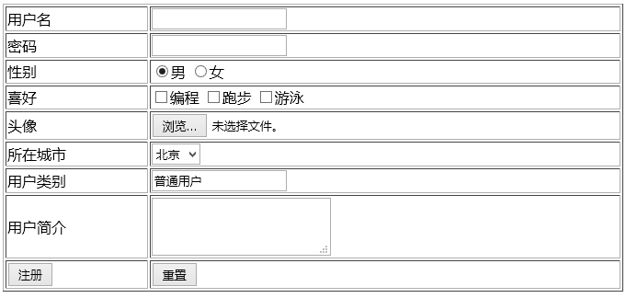

答案详见：01homeWork_html.html